# Win10如何一键清理系统文件？释放C盘空间！

如果你的电脑已经升级到了Windows10，可能会发现电脑C盘里面的可用空间变得很小，也就是说Windows10安装之后，占用了不少系统盘的空间。其实，这个并不完全都是Windows10的文件，里面有Windows10之前系统文件，特别是一些软件安装到C盘里面，都占去了不少系统空间。那么，这些文件能不能删除呢？答案是肯定的，只是删除之后，系统就不能一键还原到原来的系统，而必须通过重装系统才行，也就是说到时重装后的C盘数据将会被全部抹掉。因此，如果你现在觉得Windows10用起来不错，而且没有考虑再回到原来的系统，那么本文方法就适合你了。如果你还在犹豫要不要退回原来系统，那么建议不要使用本文方法，以免后悔哦~

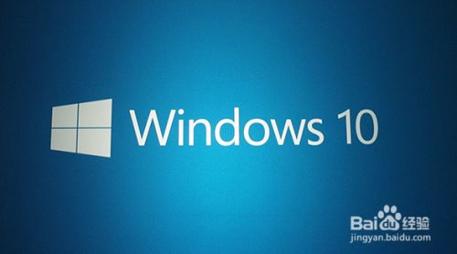

工具/原料

* Windows10

清理windowsold的方法：

1. 在Windows10桌面上打开“此电脑”

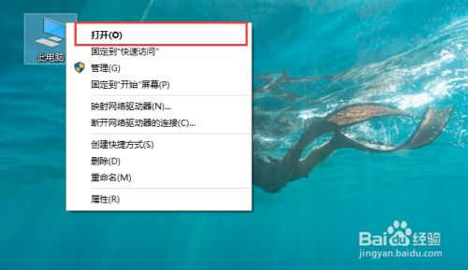

1. 在打开的页面当中，我们可以看到这时系统盘（C盘）可用空间已经不多

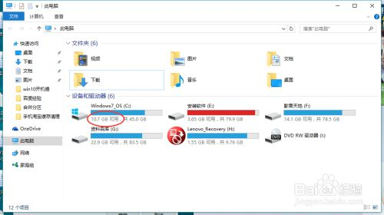

1. 这时，我们用鼠标在该C盘上面，点击鼠标右键，在里面选择属性打开

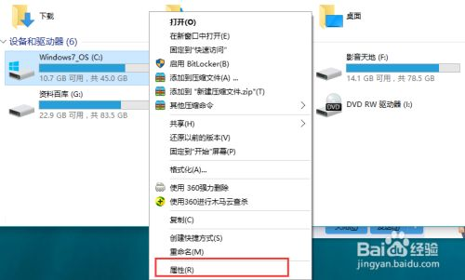

1. 进入到C盘属性查看页面，在常规栏目下，可以看到磁盘清理选项按钮，点击打开

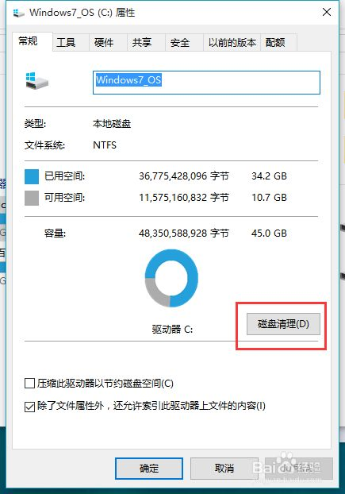

1. 选择完毕之后，系统将自动进入磁盘清理的扫描过程，静静等待即可，一般1分钟之内即可扫描完成

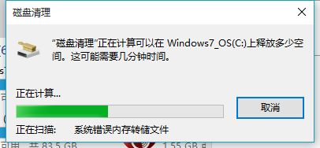

1. 扫描完成之后，这时可以看到C盘中垃圾文件占用空间其实并不大，也就一百来M，难道出错了吗？不是的，我们仍然需要点击下面的清理系统文件按钮

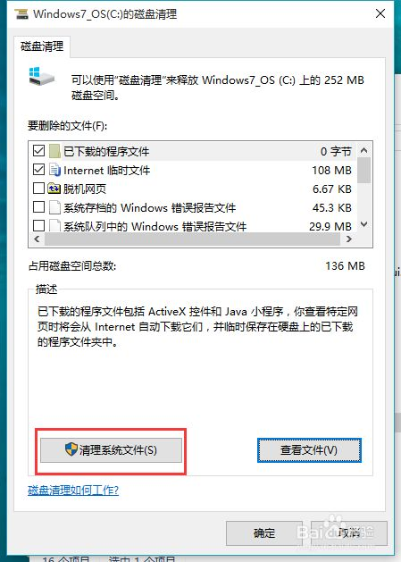

1. 这时，系统再一次进入到磁盘清理的扫描过程，一直到扫描完成为止

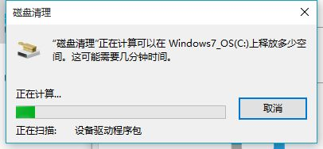

1. 在打开的结果页面中，找到要删除的系统文件（名为：以前的Windows安装），在其前面进行勾选，便可以看到该文件所占用C盘的具体大小容量了，不同电脑不同使用习惯，该文件所占用的空间也不尽相同，一般都是2G以上的大小，选中之后，直接点击下方的确定按钮，即可进行删除释放出C盘的空间了；如果你还没考虑好是否放弃以前的系统，那么请慎重，否则，一旦删除就只有重装才回得去了

